1.图的基本概念

一个图G=（V，E）由顶点集V和边集E组成。如果在一个无向图中从每一个顶点到每个其它顶点都存在一条路径，则称该无向图是连通的，具有这样性质的图是强连通的。完全图是其每一对顶点都存在一条边的图。

表示图的一种简单的方法是使用一个二维数组，称为邻接矩阵表示法，对于每条边(u, v),使A[u][v] = 1;否则，数组的元素就是0.如果边有一个权，那么我们可以让A[u][v]等于该权，而使用一个很大或很小的权作为标记表示不存在的边。邻接矩阵的表示方法缺点是当图是稀疏时，非常浪费空间，空间复杂度为 $Θ(|V^{2}|)$。

如果图是稀疏的，可以使用一个表存放所有邻接的顶点。此时的空间复杂度为 $Ο(\left|E\right|+|V|)$.邻接表是表示图的标准方法。

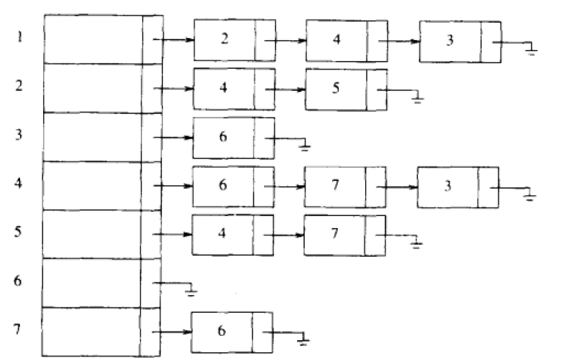

图1 图的邻接表表示

2.Dijkstra最短路径搜索算法

Dijkstra算法是贪婪算法的例子。贪婪算法一般是分阶段地求解一个问题，在每个阶段它都把当前出现的当作是最好的去处理。算法的迭代步骤是：

1. 取当前节点，依次遍历当前节点的子节点，视情况决定是否修改源节点到该子节点路径和距离；
2. 从当前子节点中取一个源节点到子节点路径距离最短的子节点作为下一个当前节点，到1中循环，继续修改源节点到各子节点的路径距离。

参考博客：

<https://blog.csdn.net/ak_lady/article/details/70169515#commentBox>